- Généralités

  - Définitions

Un filetage est obtenu à partir d'un cylindre (ou un cône) sur lequel on a exécuté une ou plusieurs rainures hélicoïdales.
La partie pleine restante est appelée filet, On dit qu'une tige est « filetée extérieurement » ou « filetée » et qu'un trou est « filetée intérieurement » ou «taraudé ».
Une tige filetée est aussi appelée vis et un trou taraudé écrou.
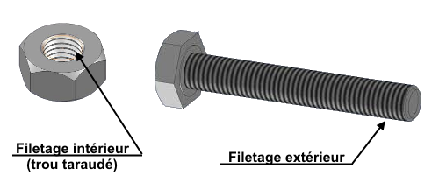

  - Emplois

Le système vis-écrou permet :
- d'assembler d'une manière démontable deux pièces (liaison des roues d'une voiture par exemple) ;
- de transmettre un mouvement (vis d'étau par exemple).

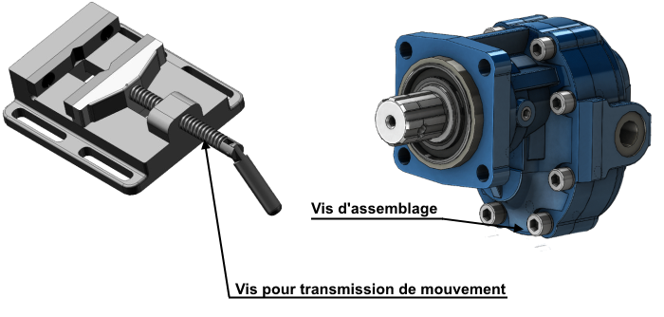

- Caractéristiques

La valeur des caractéristiques d'un filetage dépend de son utilisation.

  - Le diamètre nominal

Le diamètre nominal d'une vis, ou d'un écrou, est une notion utilisée pour la désignation.
La valeur du diamètre nominal correspond, aux tolérances près, au diamètre extérieur de la vis.
Par définition, la vis et l'écrou ont le même diamètre nominal : d nominal = D nominal.
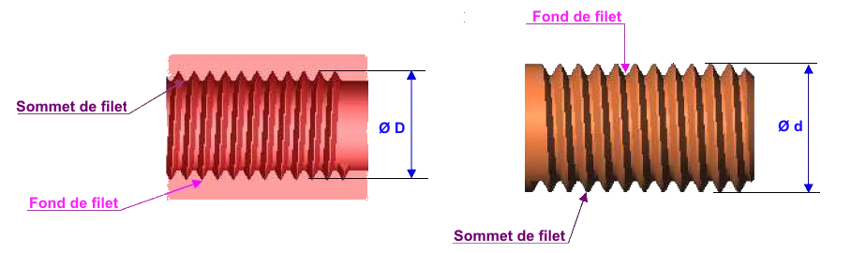

  - Le pas

Le pas est la distance qui sépare deux sommets consécutifs du filet.
Les normes ont prévu que pour chaque diamètre nominal, il existe un pas usuel.
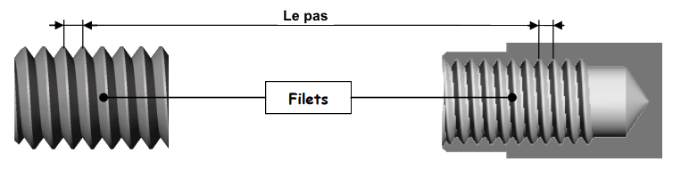

  - Nombre de filets

Généralement une vis ne comprend qu’un seul filet mais si on souhaite avoir une plus grande avance pour un tour de vis, on utilise des vis à plusieurs filets.
Pour celles-ci on réalise côte à côte deux ou plusieurs filets identiques enroulés en parallèle.
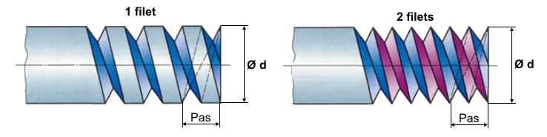

  - Sens de l’hélice
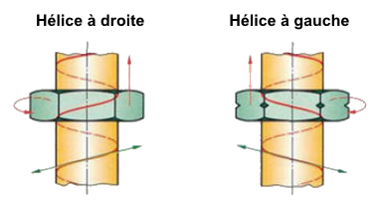
Le sens de l'hélice est dit « à droite » si en mettant l'axe de la vis vertical le filet monte vers la droite. Il est dit « à gauche » si le filet monte vers la gauche.
    - Un écrou à droite pénètre dans une vis à droite en tournant dans le sens horaire.
    - Un écrou à gauche pénètre dans une vis à gauche en tournant dans le sens anti-horaire.
  - Principaux profils de filets

Le profil métrique ISO (triangulaire) :
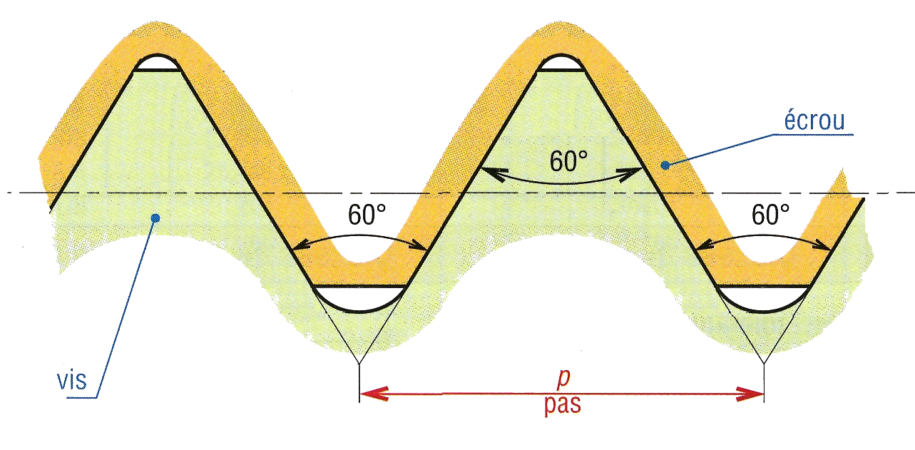

Le profil métrique ISO est utilisé pour la majorité des pièces filetées.

Désignation : M diamètre x pas
On termine avec la qualité du filetage ou du taraudage

Exemples : M 20 - 5g (vis M 20 à pas gros)
M 20 x 1,5 - 4H (taraudage M 20 à pas fin de 1,5)

Le profil trapézoïdal :
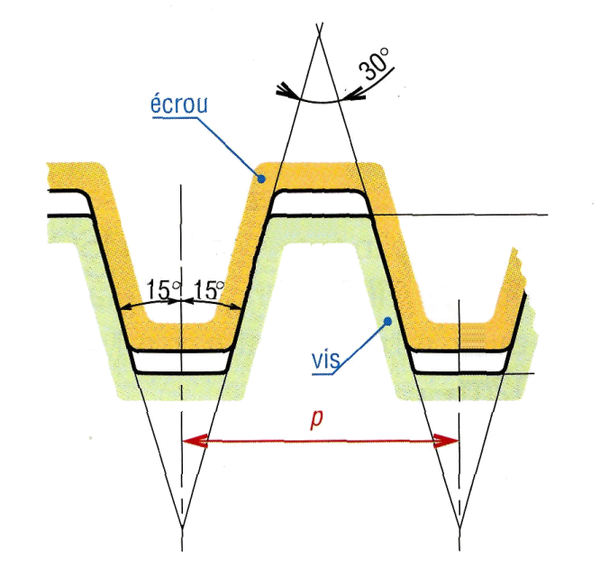

II permet de réaliser des vis de manœuvre ou de transmission d'efforts.
Ce type de profil accepte mieux les traitements thermiques que le filet triangulaire.

Désignation : Tr diamètre x Pas
On termine avec la qualité du filetage ou du taraudage
..
Exemples : Tr 24 x 5 (vis à 1 filet, d = 24, pas de 5)
Tr 24 x 5 H (idem avec pas à gauche)
Tr 24 x 15 (P5) (vis à plusieurs filets, d = 24, pas de 15, pas de profil de 5)
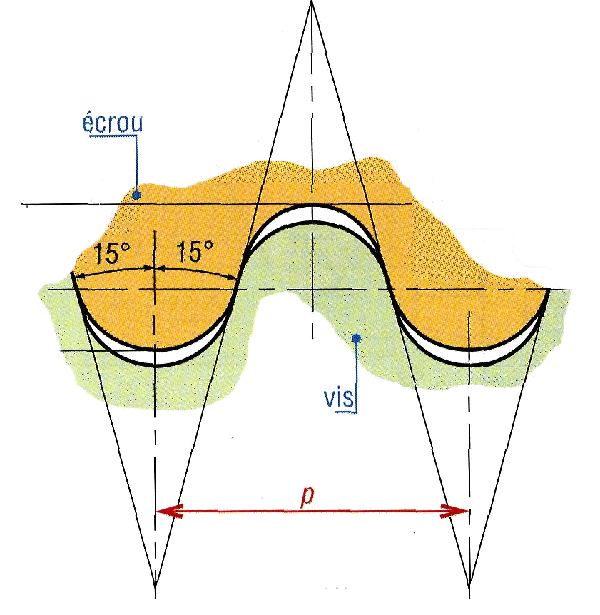
Le profil rond :

C'est le plus résistant aux chocs. Il peut supporter des efforts importants et sa forme arrondie limite le phénomène de concentrations de contraintes.

Désignation : Rd diamètre x Pas

Exemple : Rd 24 x 3 (vis d=24, pas de 3)
Rd 36 x 4, à gauche, 3 filets (vis d = 36, pas de 4, 3 filets à gauche)

Le profil gaz :
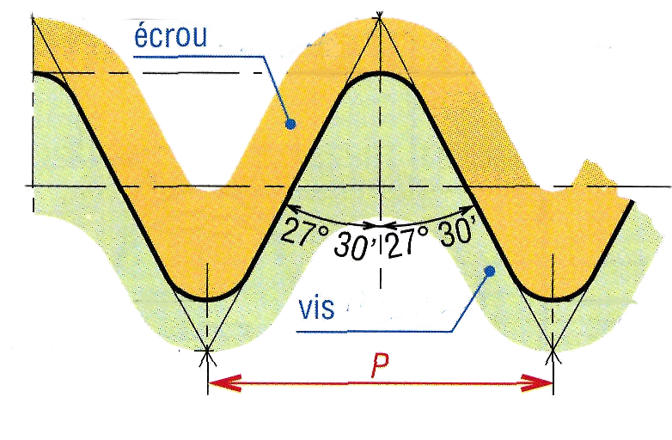

II est utilisé dans les installations utilisant des fluides.
Deux cas peuvent se présenter :
- Assemblages sans étanchéité : vis et écrou ont un profil cylindrique ;
- Assemblages étanches : vis à profil conique et écrou à profil cylindrique (l'étanchéité dans le filet est assurée par le serrage métal sur métal et, au besoin, par interposition d'une pâte à joint).

Désignation filetages étanches :
R si filetage extérieur conique diamètre (en pouce)
Rp si filetage intérieur cylindrique diamètre (en pouce)
avec LH si filet à gauche.

Exemple : R 1½ (vis, filetage extérieur conique, diamètre 1½ pouce)
Rp 1½ (écrou, filetage intérieur cylindrique, diamètre 1½ pouce)

Désignation des filetages non étanches :
G, diamètre (en pouce), classe de tolérance (A ou B pour les vis uniquement)

Exemple : G 2½-A (vis, filetage extérieur cylindrique, diamètre G 2½ en pouce, classe de tolérance)
G 2½ (écrou, filetage intérieur cylindrique, diamètre G 2½ en pouce)

